PATRICK CHIRON

Sur toi personnellement :
1. Pour toi, le football c’est : une passion depuis la coupe du monde 82
2. Club(s) précédent(s) : fc robretieres
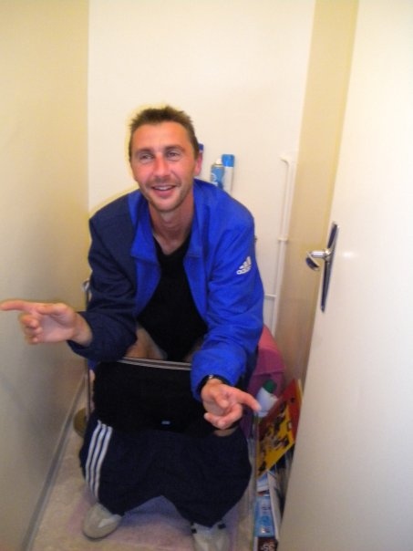
3. Le plus haut niveau auquel tu as joué : DRH
4. Depuis quand es-tu au club : 5 ans
5. Poste que tu occupes sur le terrain : milieu défensif
6. Le poste que tu aimerais jouer : 14 ème !!! blague
7. Le meilleur joueur du monde à ton poste : steven gerrard
8. Un geste de superstition : aucun
9. Ton geste technique préféré : j'en ai pas
10. Ton club préféré :FCNA
11. Ton joueur préféré : raï
12. Ton entraineur préféré : suaudeau

Dans les vestiaires de l’ESB :
13. Le plus en retard : le coach
14. Le plus chambreur :Nico Capo
15. Le Mr Prout :Nico Capo
16. Le moins attentif : nico Capo
17. Le plus trainard : peut- etre moi
mais je ne suis pas le seul nous sommes une équipe
18. Le plus bringueur :idem
Sur le terrain :
19. Le plus technique :Nico Gauvrit
20. Le plus rapide : Seb Poissonnet
21. La plus grosse charrette : toi MOMO
22. Le plus réaliste devant le but : Seb poissonnet
23. Le plus « tireur de pigeons » : j'en fais parti coin, coin, coin
24. Le plus râleur : Cedric Ravon
25. Le plus fragile : Regis belleville !!!!!!!!
26. Le meilleur joueur sur le terrain : Alex Sage

Questions bonus :
27. Le meilleur supporter : Tous les supporters de Belleville
28. Le meilleur « GLAND’OR » : Encore toi MOMO !!!!!!!!
29. Ton meilleur souvenir au club : Il y en a beaucoup. Finale Loisir coupe de france, bringue
30. Décris L’ESB en un mot : Ricardiniesque.

